 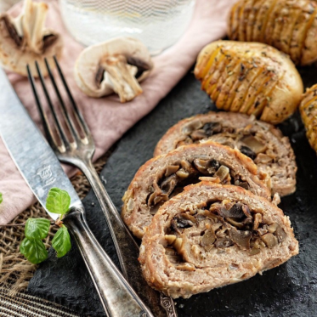

***Мясной рулет с шампиньонами и сыром***

**Ингредиенты:**

Фарш мясной – 400 гр.

Шампиньоны – 100 гр.

Лук репчатый – 1 шт.

Яйцо куриное – 1 шт.

Сыр – 150 гр.

Масло сливочное – 15 гр.

Перец чёрный – 1 гр.

Соль и паприка по вкусу

**Для соуса:**

Брусника свежемороженая – 250 гр.

Сахар – 100 гр.

В мясной фарш добавляем все специи, яйцо. На сливочном масле обжариваем лук до золотистого цвета, добавляем нарезанные шампиньоны. Немного обжариваем и добавляем специи, готовим до золотистого цвета.

Готовый фарш выкладываем на бумагу для запекания, накрываем другим листом и раскатываем в тонкий ровный прямоугольник.

Выкладываем обжаренные шампиньоны, посыпаем сыром, сворачиваем в рулет. Смазываем рулет растопленным сливочным маслом, посыпаем паприкой и чёрным перцем.

Запекаем в духовке при температуре 180 градусов, примерно 30-35 минут. Подаём с брусничным соусом.

Оттаявшие ягоды высыпаем в кастрюлю, измельчаем с помощью блендера или толкушки.

Ставим кастрюлю на средний огонь, добавляем сахар, перемешиваем. Сдабриваем молотым перчиком и варим при постоянном помешивании 5-10 минут. Затем ягодную массу переливаем в сито и ложкой протираем.

Полученную массу переливаем обратно в кастрюлю, доводим до кипения, помешивая. Варим 10-15 минут. Хранить в холодильнике.

Приятного аппетита!